爱色丽颜色色差理论

了解颜色
颜色的特性
颜色交流
RGB 颜色模型
CMY 和 CMYK 颜色模型
L*C*h*颜色模型
CIE 颜色系统
反射光谱颜色模型
色域
查看条件
颜色测量
颜色匹配

颜色的特性
颜色是一种奇异的现象，如果您知道它并不真实存在于自然界中，而只存在于人脑中，您会更感觉诧异。 经常可以听到这样的问题： “如果树在空旷的森林中倒下，会发出声音吗”？ 或者是下面的有关颜色的问题： “如果人眼不能看见红玫瑰，它仍是红色的吗”？ 答案可能会让您大感意外 -否。 房间中的光源和玫瑰花瓣的色素是让我们产生颜色感觉的三要素中的两个要素。 直到我们的眼睛（或大脑）亲自看到，才会有描述为“红色”的颜色。
颜色三要素：光、物体和观察者，缺一不可。
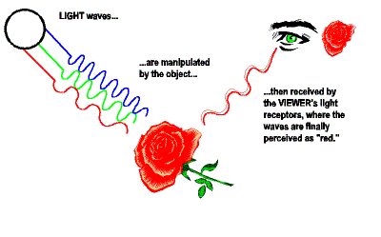

光 - 波长及视觉光谱
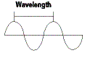
颜色是光的一部分，光由亿万个电磁波组成，电磁波在空气中移动就象池塘中的水波一样。 每一波段有不同的大小，以波长来表示。 波长是两个相邻波峰之间的距离，以纳米(nm)或百万分之一毫米作为单位。当这些波段刺激我们的视觉，它们使眼睛中的感光细胞兴奋， 在脑中产生颜色的感觉。 不同的波长（或不同波长的组合）刺激产生不同颜色的感觉。 结果就是：大千世界，五彩缤纷
通过下面的实验，我们可以更好地理解我们如何感受不同波长的光：当一束白光通过三棱镜色散后，我们可以感受到分光后的各个波长。 这个方法分散各波长将白光显示为我们所熟悉的“彩虹”： 主要有红、橙、黄、绿、蓝、青和紫；每个波段之间都是逐渐过度的 （红、绿和蓝是最主要的波段）。
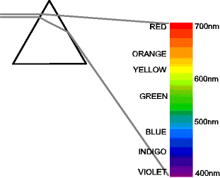
我们可以看到的最长的波长大约为700到720nm（红色波段的开始）；可以看到的最短波长大约为400nm
（紫色波段的结束）。这其中大约320纳米的区域就是可见光谱。 落于此区间之外的光波都是肉眼不可见的。
所有波长的连续范围被称为电磁光谱，可见光谱只是其中很小的一部分。
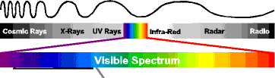
虽然我们不能看到可见光谱外的电磁波，但我们经常使用它们：从短波X射线到收音机和电视常用的长波。

物体 - 发射，反射和透射
在下一部分的“颜色方程式”中，可见光谱的波长被处理成不同的成分，因而在人眼看来就呈现不同的颜色。
物体刺激人眼产生颜色的感觉的方式有三种： 物体发光、物体反光、和物体透光。
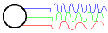
发射物体，例如太阳和人造光源，直接发射可见光。 理论上，如果人眼在不受阻碍地接收可见光谱上所有波长，而且这些波长强度均相等，我们可以看见纯白色。 日常生活中，虽然我们感觉许多光源发出的光是白光，但是几乎没有纯粹的白光光源。 因为产生光的化学过程（从太阳的燃烧气体到白炽灯的加热的灯丝）产生以不同比例组成的光波，波长强度分布不可能均匀。 光源产生的以不同比例波长组合的光波被称为相对光谱能量。
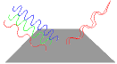
反射物体，其表面能吸收光波的某些波长能量并反射其它波长。 例如，红玫瑰在它花瓣上有化学微粒，从光波中吸收大部分紫、绿和蓝波长能量，然后它们反射小部分黄和橙光和大部分红光。 物体反射光波的百分比被称为反射率百分比或强度，或光能。
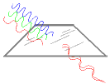
可被透射的物体包括大气、水、玻璃管或灯泡玻璃、感光胶片和油墨。 这些物体允许光穿过它们，但其中一些波长的能量被分子或微粒吸收。 光所穿过物体的整个厚度或深度也影响穿过光波能量的百分比。 光波穿过物体的百分比被称为透射率。
正如我们能看见的，我们的颜色要素中的“光”来源是实际存在的发射“物体”，如太阳，或者灯泡（灯泡较复杂，光从发射物体（钨灯丝）中发出后，已经经过透射物体（灯泡玻璃）过滤后才被使用），不同光源所发出的光波组成是不同的。 因此，在一种光源下显得相似的两种颜色在另一种光源下看起来可能会有明显差异。 这种现象被称为同色异谱，将在以后详细讨论。

观察者 - 颜色接受和感觉
在前面解释颜色三要素中的光源和物体属性的时候，我们涉及的一些观察者的因素， 这里我们要做深入的探讨。 首先，光波进入眼睛的瞳孔， 瞳孔扩大或缩小以调整允许进入的光的数量。 然后，光波刺激视网膜，视网膜几乎覆盖了整个后半眼球，上面密布着130,000,000个感光细胞和神经元。
这些感光细胞对可见光刺激作出响应，通过神经元传送电信号给大脑中颜色感受区域。 感光细胞中的一些对红色较敏感，另一些对绿色较敏感，还有一些则对蓝色较敏感。 这三类细胞称为锥状细胞， 其它细胞称为柱状细胞，它们只对黑色和白色敏感。
在试图分辨颜色差别时，人眼有一些天生的限制。 我们对不同物体的不同颜色描述为不同的名称。 而且眼睛疲劳、年老和其它生理因素会影响我们对颜色的感觉。 在下面部分，我们会讨论不同的光源和观察者对颜色工业界的制造商造成的影响。

总结
颜色是光照射物体后被观察者感受的结果。 光由成百上千万个不同波长电磁波组成。 当光照射物体时，物体表面吸收部分光波并反射其余的。 当反射光被观察者接收，观察者的大脑将成分一定的光波感受为特定的颜色。 不同的光/物体互相作用产生不同的光波组成，这样就产生我们每天看见的千万种颜色。

颜色交流
每个人根据他/她自己的视觉技巧和记忆感受不同的颜色。 例如，一个人看起来亮红玫瑰在另一个人眼里是深红色的，甚至另外一个人可能认为它不过是“仅仅红色”而已。 同样，不同光线条件在颜色显示上具有非常重要的影响。 对于同一物体，颜色三要素中的光源和观察者是不断变化的。

颜色模型的需要
在颜色相关产业，例如图像艺术、涂料、整形、纺织品和其它产业，颜色三要素的不同会引起设计者、客户、供应商、印刷商和其他制造商的颜色差异。 为了帮助客户准确地交流颜色信息，我们提出多种颜色模型解决方案。 颜色模型规定一些属性或原色，将颜色分解成不同属性的数字化组合。 例如，要在评估两个非常匹配的“红色”时，我们可以通过数值比较它们在三维色空间的关系，而不是用“更红”或“更黑”之类的词。 这些模型也帮助我们更好地描述颜色，代替“淡黄”或“金黄”之类含义模糊的词。
我们将在下面部分介绍一些颜色模型： RGB 颜色模型、CMY(K) 颜色模型、L*C*h*颜色模型、CIE 颜色系统和反射光谱颜色模型。

RGB 颜色模型
我们的眼睛集中在可见光谱的主要区域（红、绿和蓝，RGB）， 每一秒钟都可处理大量颜色信息。 颜色扫描仪、监视器和电视设备都采用这个颜色模型（也称为加色三原色或光原色）来组成不同颜色。

加色三原色
理论上，将纯红色、纯绿色和纯蓝色按相等比重混合在一起产生白色；这三种颜色都没有的时候产生黑色。
其中，改变光强度的组合会产生很大范围变化的不同的颜色（色域）。 例如，100%红色，100%蓝色，没有绿色则生成品红色；100%蓝色和100%绿色，没有红色则产生青色；100%红色和绿色，没有蓝色则生成黄色。
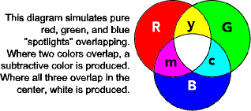
在理论上，我们可以在三维色空间内按锥形描述加色和减色三原色。 每个原色位于它的互补色的对角： 红色和青色相对，绿色和品红色相对，黄色和蓝色相对 （当我们讨论“使用减色三原色再生颜色”时，你可以看到这些关系是如何被用于在纸上产生颜色的）。

使用加色三原色再生颜色
你的显示器使用红、绿和蓝光的叠成效应生成颜色。 显示器屏幕的内表面由微粒象素组成，每个微粒包括三个荧光点： 红、绿、蓝。 电子枪位于屏幕的后方，向屏幕上每个点发射电子束。 计算机从图形应用程序或扫描仪发出数字信号到电子枪， 这些信号控制电子枪设置的电压强度。 不同RGB的强度组合将产生不同的颜色。电子枪由电磁石帮助瞄准以确保快速精确地屏幕刷新。
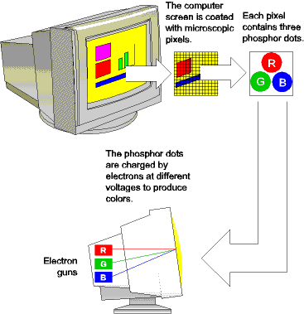

CMY 和 CMYK 颜色模型
加色三原色是这样产生颜色的：由黑色开始（没有光），然后增加不同比例的红、绿和蓝光来得到不同颜色。要产生纸上的颜色，你必须从白色开始，所以我们需要相反的方法：减少不同比例的红、绿和蓝光来得到不同的颜色。 为此，我们混合青色、品红色和黄色油墨色素。 这三种色素形成减色三原色，是红色、绿色和蓝色的互补色。

减色三原色
两个减色原色以 100% 比例“重叠”产生一加色原色。 理论上，以 100% 比例混合青色、品红色和黄色则产生黑色（记住，我们得到的是白色的互补色）。 然而实际中，这些油墨通常产生灰色。 因此，纯黑色油墨（ "K"是 CMYK 里的 K）被作为第四种着色剂来产生深黑色。


使用减色三原色再生颜色
该图表说明减色三原色是如何从光中减少与它们相对应的加色并在纸上显示颜色的：
 | 油墨颜色 | 吸收 | 反射 | 显示
单油墨 | 青 | 红 | 绿  蓝 | 青
单油墨 | 品红 | 绿 | 红  蓝 | 品红
单油墨 | 黄 | 蓝 | 红  绿 | 黄
叠印 | 品红  黄 | 绿  蓝 | 红 | 红
叠印 | 青  黄 | 红  蓝 | 绿 | 绿
叠印 | 青  品红 | 红  绿 | 蓝 | 蓝
叠印 | 青  品红  黄 | 红  绿  蓝 | 无 | 黑色
对于四色印刷处理，这些颜色以中间色点形式的四层被印在纸上。 不同颜色的错觉和颜色调和是通过改变色点的大小、平衡和角度来获得的。 改变色点大小会得到虽然相反但类似于改变监视器红、绿和蓝电子束产生的光强度的效果。
L*C*h* 颜色模型
另一经常被用来描述颜色的方法是定义它的三个最显著的属性：
• 它的明度（或亮度）： 颜色亮度的数量，从黑色到灰色到白色。
• 它的色度（或色饱和度）： 颜色有多明亮。
• 它的色相： 颜色位于可见光谱上的位置（红、绿、黄或蓝，等等）。

颜色的属性
这种类型的颜色空间包含多种格式：L*C*H、HSL、HSB 和其它。 虽然名称各异，概念相同。 每个格式都将可见光谱区间弯曲成一个圆圈，这样紫色和红色首尾衔接。 圆周是完全饱和的颜色彩虹。 在圆圈中央是中性的，完全不饱和的灰色。 从圆周移到中央，颜色彼此混合并逐渐失掉饱和度。 颜色在颜色空间定位的第一个坐标是它在该圆圈中的色相角度，第二个坐标是它距离圆圈中心的距离（即为彩度值）。
在垂直轴上的第三点代表颜色的明度等级。 每个明度等级是圆形色空间上的横截面。 通过在顶上堆积所有明度等级-黑色在底部，中性灰在中间，白色在顶部-就形成一三维色空间。 因为色度在中间点比较强，在白色和黑色处比较弱，整个色空间象一个球，明度等级由纵轴表示。
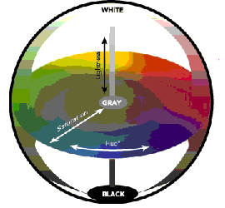
正如你看到的，在颜色空间中定位指定颜色和用地图在城市里“旅游”很类似。 例如，在L*C*H°“地图”上，你先要找到色相角度和饱和度距离相交的位置。 然后，明度数值表明颜色在哪一“层”： 从最底端“黑”到中性灰到最上端“白”。
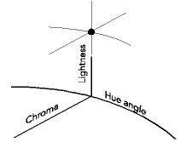
CIE 颜色系统
CIE 表示 Commission Internationale d'Eclairage，是世界闻名的研究颜色的学者的组织。 在 1931 年，这些科学家建立了表示可见光谱的一系列颜色空间的标准。 CIE 颜色模型和我们前面讨论过的其它模型类似，采用三个坐标来表示一个颜色在色空间中的位置。 但是，CIE 空间（包括 CIE XYZ、CIE L*a*b* 和 CIE L*u*v*）是不依赖设备的，也就是说，这些色空间中的颜色范围并不受到某种设备或某一个观察者视觉再现能力的限制。
标准观察者
基本的 CIE 色空间是 CIE XYZ， 它建立在标准观察者的视觉能力的基础之上，所谓标准观察者是 CIE 对人的视觉深入研究得出的理想观察者。 CIE 针对大量的对象进行了颜色匹配实验，然后用实验的结果产生“颜色匹配函数”和“通用颜色空间”，表示标准的人眼可见颜色的范围。 颜色匹配函数是每个光的原色（红、绿和蓝）被使用来感知可见光谱的所有颜色。 CIE 分配坐标轴 X、Y 和 Z 来代表三原色。
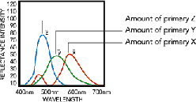
XYZ 颜色模型
由 XYZ 三个值，CIE 导出了 yxY 色度图，以将可见光谱定义为一个三维颜色空间。 此颜色空间也将可见光谱限制在一封闭形状内；只有 yxY 色空间不能描述为一球形。 CIE 发现，我们不能均匀地看见所有颜色，因此，色空间被修正成有些歪斜的颜色空间来描述视觉范围。
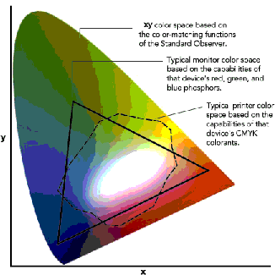
yxY 图的“自然”形状提供了一般可视色空间的真实透视。 然而，该图的歪斜形状表示我们对紫色和红色的微小颜色变化很敏感，对绿色和黄色的变化却容易忽略。 你可以看到，色度图的上部绿色和黄色很伸展，而红色和紫色紧紧地堆在一起。
CIE 的目标是： 开发一个作为颜色信息交流标准的系统，为颜料、油墨、染料及其它色料生产商使用。 这
个系统包括颜色匹配的标准，但 CIE XYZ 模型的不平衡性使得这些标准难于清楚地定位。 因此，1976 年
CIE 开发出更为均匀的颜色标准：CIE L*u*v* 和 L*a*b*。 在这两种模型中，L*a*b* 使用更为广泛。

CIE L*a*b* 颜色模型
L*a*b* 色空间良好的平衡结构是基于一种颜色不能同时既是绿又是红，也不能同时既是蓝又是黄这个理论建立的。所以，单个的值可用于描述红色/绿色以及黄色/蓝色特征。 当一种颜色用 CIE L*a*b* 表示时，L* 表示明度、a* 表示红/绿值、b* 表示黄/蓝值。 许多方面，这个颜色空间很象三维颜色空间如 L*C*H°和 HSL。
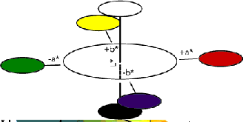
如果 L*a*b* 色空间中橙-红阴影是可识别的，它的三刺激数据如下所示：
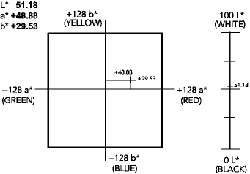

反射光谱颜色模型
到目前为止，我们所研究过的所有颜色模型都是建立在三刺激数据基础之上的。 每个模型都使用三个要
素来描述颜色： 三原色或颜色空间坐标轴的三属性。 我们将要讨论的最后一个颜色模型，反射光谱颜色
模型，是所有模型中最精确的。 该颜色模型并不依赖三个参考点；相反，反射光谱数据测量可见光谱中
多个不同参考点以得到整个光谱能量分布。 这是你在用扫描方法和手持式积分球式分光光度仪测量颜色
样品时所使用的基本颜色模型。

描画反射光谱曲线
反射光谱数据对颜色的描述是唯一的，因此我们可以把它作为“指纹”。 我们可以通过绘制反射光谱数据为曲线来目测评估该“指纹”。 每个物体的颜色由波长和光能（或反射率强度）组成，它们在测量颜色时提供两个绝对参考点。例如，扫描积分球式分光光度仪以 10nm 的间距将反射光谱分为 31 个参考波长，然后在每个参考点测量反射率强度的等级。
该信息可以在由水平轴（代表不同波长的 320 纳米）和纵轴（代表每个参考点下的反射率强度）组成的栅格上绘制成曲线。 下图说明测量颜色的反射光谱曲线上的各点是如何被绘制的。
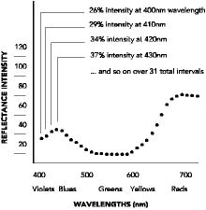

真实颜色能量
反射光谱数据是你能够在新性能下操作和控制颜色。 除了一贯精确，反射光谱数据的另一个优点是它能
在任何光源下预知颜色的行为。 反射光谱数据是与光源无关的，因为它测量的是反射光的百分比；不论
什么光源，反射率百分比是相同的。 而且，反射光谱数据可以被转换为任何其它颜色模型（例如 RGB、
CMYK、L*a*b*、L*u*v*、L*C*H°以及其它）。 反之是不成立的： 你不能从其它颜色模型得到反射光谱数据。下面我们将讨论不同设备和光源对于显示颜色的影响，从中你可更深刻地体会到三刺激数据的局限性和使用光谱数据表示颜色的优越性。

色域
RGB 和 CMY(K) 颜色模型是与设备相关的-使用模型三数值创建颜色的能力依赖于设备的能力。 我们目
前讨论过的四种不同的“设备”对桌面图形和印刷都非常重要： 人眼、扫描仪、监视器和打印机。 每种设备都有很宽的颜色范围，或色域：
• 人的视觉可以理解上百万种不同的颜色。
• 照相胶片可以捕捉超过一百万种颜色。
• 不同颜色监视器可以显示上万或百万种颜色，根据不同类型。
• 印刷机可以创建五到六千种颜色。
所以仪器的色域都不相同（即使是同一生产商制造的仪器）。 不同人的视觉的色域也有些许不同。 这意味着有多少不同的 RGB 色空间，就有多少种监视器，而且扫描仪和打印机也是这样。 我们可以认为它们在不同“语言环境”下都是流利的。 监视器和扫描仪的语言是不同类型的 "RGB"，而打印机的语言是外语 "CMYK"。
因此，从原始颜色图像再生为最后的打印页面是音调范围压缩的过程是有问题的： 原始图像的某些颜色是
扫描仪不能得到的；扫描后的图像的某些是监视器得不到的；显示在屏幕上的图像包括不能在纸上再生的颜色。

查看条件
当客观定义“物体颜色”时，我们也必须考虑光源。 正如我们先前讨论的，不同光源有自己的波长组成，波长在不同方法下依次被物体影响。 例如，人眼看明亮的红苹果在日光下显得很鲜艳，而在荧光灯下显得有些阴暗。 同样，在一种光源下显得很类似的两种颜色在另一光源下会显得非常不同。 这种现象称为同色异谱。

同色异谱
你是否曾在白天在百货公司为裤子和袜子配好色，而回到家在白炽灯下发现它们的颜色不再匹配？ 这裤子
和袜子就是同色异谱对。 纺织品的生产商和其它颜色集中的商品也在每一天遇到这个现象，因此必须找到方法将该影响减到最小。
下面的例子是比较同色异谱匹配的两个灰调。 在日光灯下，这些灰色匹配得很好。 然而，在白炽灯下，第一个灰样有些偏红。 这些变化可以通过绘制不同灰样和不同光源的反射光谱曲线得到证明，然后比较两色样之间最强的反射功率:
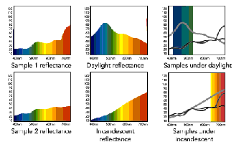
如果光源条件不再影响我们对颜色的感觉，我们可以立刻发现样品1在任何光源下的红度。 事实上，我们可以很清楚地看到它的反射光谱曲线在光谱橙色和红色范围（600 到 700 纳米之间）很快上升。 然而，在特定光源下我们的眼睛有错觉。
• 日光包含蓝色波长的强烈影响，在 400 到 500 纳米之间（加亮区域）。 当灰色在日光下被照射。蓝色范围内这两种颜色的关系被加强。 正如你看到的，它们的反射光谱曲线在这个特定区域的确很接近，形成可以感觉到的匹配。
• 白炽光包含红色波长的强烈影响，在600到700纳米之间（加亮区域）。 这当然发生在样品 A
和样品 B 最不同的地方，所以这种差别在白炽灯下被夸大。 我们可以在样品 A 反射输出中更清地识别红色。

光源相关性
我们的例子说明人对颜色的感觉是光源相关的。 这意味着三刺激值颜色模型在描述颜色时必须包括光源信息。到目前为止，我们建立的 RGB、CMY 和 CMY(K) 颜色模型是设备和光源相关的，CIE颜色模型是设备无关的但是光源相关的。为了更容易获得光源描述，CIE 建立一系列标准光源。

标准光源
CIE 标准光源最初在 1931 年建立，有三个，分别为 A、B 和 C:
• 光源 A 代表白炽光条件，色温大约为2856K。
• 光源 B 代表直接日光，色温大约为4874K。
• 光源 C 代表间接日光，色温大约为6774K。
后来，CIE 又增加光源 D 系列、理想的 E 光源和光源 F 系列。 D 光源表示不同的日光条件，以色温表示。
两个光源，D50 和 D65，是图像艺术观察箱中最为常用的标准光源（"50"和 "65"分别表示 5000K 和 6500K 的色温）。当我们用 CIE 颜色模型表示或测量颜色时，我们使用标准观察者和标准光源之一来计算测量。 这种方法在控制下保留颜色要素中两个不稳定因素，光源和观察者。

光源无关性
反射光谱数据提供了唯一的与光源无关的颜色模型。 当我们测量反射光谱数据时，我们按照每个波长下的反射能量的百分比定义物体改变光的方法。 因为反射光谱数据是建立在这些百分比基础之上的，并不是在人眼或特定设备中的显示颜色。

颜色测量
我们已经讨论了交流和描述颜色的许多尺度： 如颜色的三原色属性、感知属性及实际反射光谱数据。 这些模型为我们提供了类似“英寸”和“盎司”的度量单位。 我们所需要的是能够以定量形式测量颜色的一套“尺子”，如 CIE L*a*b*。 现在，测量颜色最常用的是积分球式分光光度仪、色度仪以及密度仪。

了解颜色测量
颜色测量仪器用和人眼感知颜色的同样方法“接收”颜色： 将从某物体反射的光的主波长收集、滤光。 先前，我们曾证实了光、物件（以一朵玫瑰为例）和观察者如何混合而形成对一朵“红”玫瑰的感觉。 当一台仪器是观察者的时候，它以一个定量的数值“接收”反射的波长，这个数值是： 简单的密度数值（密度仪）、三刺激数据（色度仪）或反射光谱数据（积分球式分光光度仪）。

颜色数值化
每种颜色测量仪器都能够做出人眼不能做到的事情： 给颜色标以特定的值，因此可以以数值标准和误差加
以分析（在设计和制造时类似）。 每种仪器所做的这种转换是不同的：
• 测量反射光谱数据 - 在可见光谱范围内，沿不同区间内物体反射的光量。
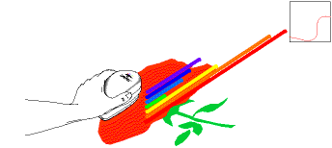
• 色度仪也能测量色光，但它将光分成RGB三种成分，按照同人眼、扫描仪或显示器相似的方法
某一颜色的数值就用 CIE XYZ 色空间或其转换空间，如 CIE L*a*b* 或 CIE L*u*v* 来表示。
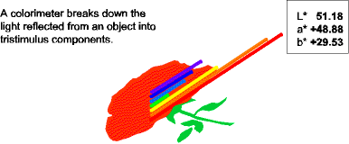
• 在这些仪器中，密度仪是最常使用的。 它测量从一个物体透射或反射的光量大小。 密度仪主
要用在印刷中来测量感光胶片和油墨密度、点面积、点增益和陷波百分比的。
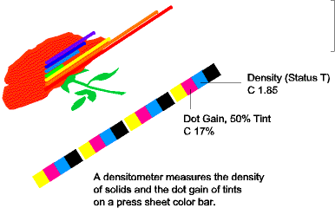

颜色匹配
我们已经讨论了颜色模型是如何描述颜色的，以及颜色的测量方法。 通过颜色模型的数值来表示颜色，我们可以客观地描述颜色。 这在描述颜色（例如，印刷商或生产商的重要颜色）的交流时是非常有帮助的。 我们可以通过数值进一步利用这些性能来评估一些物体的颜色。 我们可以通过目测外观和与已有标准颜色的匹配程度来比较它们。

差值 E 容差数值
当机械部分被设计和绘制，它们的设计中有在整个制造过程中的每一步都必须遵守的“容差”。 例如，以英寸为单位的部分可能会指定 ±1/64" 容差。 遵守这些容差保证所有生产出的部分彼此匹配，并在可接受的误差范围内。
我们也可以应用这些限制到物体的颜色中。 我们使用数值DE（或 ΔE），这是“差值误差”的符号，来代替英寸。DE 是色空间中的两个颜色间的距离。 DE 差值数据可以使用不同方法来计算，包括 CIE L*a*b* 和 CMC。

CIELAB 容差方法
CIELAB 计算是建立在 L*a*b* 色空间上的。 L*a*b* 色空间是发展均匀颜色空间的最初尝试之一，均匀颜色空间是指绿色范围内的颜色差值单位和红色或蓝色范围的颜色差值单位相似，等等。
L*a*b* 色空间是三维的。 当我们在该色空间中定位标准颜色时，我们可以在颜色周围绘制“容差盒”。 该盒代表标准颜色和所有其它测量样品的可接受的差值范围。 位于容差框内的样品颜色是合格的；未落在框内的是不合格的。
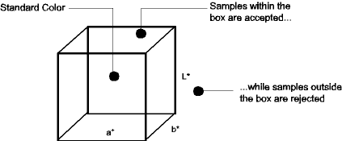
容差盒的尺寸由 DE 间隔的指定大小控制。 DE 数值越高，匹配颜色“误差极限”越高。 下表是在两个颜色间建立 DE容差的指示：

人眼对于颜色的敏感性在颜色空间呈椭球体状，而不是CIELAB容差方法中所采用的立方体。 换句话说，实际上我们的眼睛并不象容差方法中模拟的一样变方。 由于这个原因，用 CIELAB 方法判断经常会提供误导的结果。 例如，落入 CIELAB 容差可接受范围中的“合格”颜色实际上落在椭球体之外，在人眼的判断下是不合格的。

CMC 容差方法
CMC 容差方法，用“椭球体”作为视觉对色差的范围，因而许多工业认为 CMC 对色差的表示方法比 CIELAB 更精确合理。
DE 容差 | 值得注意的差值
0 - .25 DE | 非常小或没有；理想匹配
.25 - .5 DE | 微小；可接受的匹配
.5 -1.0 DE | 微小到中等；在一些应用中可接受
1.0 -2.0 DE | 中等；在特定应用中可接受
2.0 - 4.0 DE | 有差距；在特定应用中可接受
4.0 DE 以上 | 非常大；在大部分应用中不可接受

CMC 不是新的颜色空间，而是建立在 L*a*b* 颜色空间上的容差系统。 CMC 计算方法数字化地定义了颜色空间中，在一个包围标准颜色的椭球体。 这个椭球体由三条半轴组成，分别代表色相、色度和明度。 它代表了与标准相比合格的区域，这与 CIELAB 的“立方体”定义合格样品的方法类似。 在 CMC 系统中，椭圆的大小随着它在色空间中的位置变化；例如，在橙色范围内椭圆是窄的，而在绿色范围内椭圆是宽的。 而且，高色度范围内的椭圆大于低色度范围内的椭圆。
